**Самооценка ребенка**

**Что такое самооценка?**

**Самооценка** - сложное личностное образование, личностный параметр умственной деятельности. Она выполняет в том числе и регулятивную функцию. Эффективность учебной деятельности школьника зависит не только от системы хорошо усвоенных знаний, владения приемами умственной деятельности, но и от уровня самооценки. Есть тесная связь между успехами в учебной деятельности и развитием личности. Это то, как человек оценивает себя, свои возможности, поступки. Мы постоянно сравниваем себя с другими, и на основе этого сравнения вырабатываем мнение о себе, о своих возможностях и способностях, чертах своего характера и человеческих качествах. Так постепенно складывается наша самооценка. Адекватная самооценка позволяет человеку соотносить свои силы с задачами разной трудности и требованиями окружающих. Неадекватная (заниженная или завышенная) деформирует внутренний мир, мешает гармоничному развитию.

Самооценка не является постоянной, она изменяется в зависимости от обстоятельств. Усвоение новых оценок может изменять значение усвоенных прежде. К примеру, школьник, успешно сдающий экзамены, считает себя способным учеником. Он горд и доволен собой, поскольку это признается другими: его успехи вызывают положительные реакции учителей, встречают поддержку в семье и вообще имеют благоприятный социальный резонанс. Однако эта позитивная самооценка может оказаться поколебленной в результате срыва на экзаменах или в случае, если в кругу сверстников ценность успеваемости будет вытеснена на второй план каким-нибудь другим ценностным ориентиром, скажем, спортивными достижениями. Кроме того, по мере взросления способный школьник может обнаружить, что успехи в учебе сами по себе еще не приносят счастья и не являются гарантией успеха в других жизненных ситуациях.

Самооценка начинает развиваться уже в раннем детстве. Часто мы слышим: "Ты уже такой большой, а завязывать шнурки (есть кашу, читать, др.) так и не научился!" Родители не задумываются над тем, что именно из их оценок, в первую очередь, и складывается мнение ребенка о себе; это потом, в школьном возрасте, он научится сам оценивать свои возможности, успехи и неудачи. Именно в семье ребенок узнает, любят ли его, принимают ли таким, каков он есть, сопутствует ли ему успех или неудача.

**Как проявляется уровень самооценки в поведении?**

Активность, находчивость, бодрость, чувство юмора, общительность, желание идти на контакт - вот те качества, которые свойственны детям с адекватной самооценкой. Они охотно участвуют в играх, не обижаются, если оказываются проигравшими.

Пассивность, мнительность, повышенная ранимость, обидчивость часто свойственны детям с заниженной самооценкой. Они не хотят участвовать в играх, потому что боятся оказаться хуже других, а если участвуют в них, то часто обижаются. Иногда дети, которым дается негативная оценка в семье, стремятся компенсировать это в общении со сверстниками. Они хотят всегда и везде быть первыми и принимают близко к сердцу, если это им не удается.

При завышенной самооценке дети во всем стремятся быть лучше других. Часто от такого ребенка можно услышать: "Я - самый лучший (сильный, красивый). Вы все должны меня слушать". Он часто бывает агрессивен с теми детьми, которые тоже хотят быть лидерами.

Следует особо подчеркнуть, что самооценка, независимо от того, лежат ли в ее основе собственные суждения человека о себе или интерпретации суждений других людей, индивидуальные идеалы или культурно заданные стандарты, всегда носит субъективный характер.

## Существует ряд методик, с помощью которых можно диагностировать уровень самооценки ребёнка. В ходе изучения литературы по данному вопросу была найдена следующая интересная и необычная методика «Дерево».

## Методика «Дерево»

Ученикам предлагаются листы с готовым изображением сюжета: дерево и располагающиеся на нем и под ним человечки. Каждый учащийся получает лист с таким изображением.   
Задание дается в следующей форме: «Рассмотрите это дерево. Вы видите на нем и рядом с ним множество человечков. У каждого из них — разное настроение и они занимают различное положение. Обведите в кружок того человечка, который напоминает вам себя, похож на вас, ваше настроение в школе и ваше положение. Мы проверим насколько вы внимательны. Обратите внимание, что каждая ветка дерева может быть равна вашим достижениям и успехам. Теперь подчеркните того человечка, которым вы хотели бы быть и на чьем месте вы хотели бы находиться ».  
  
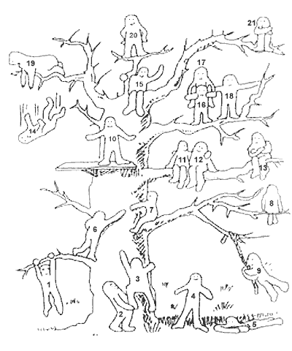  
  
Интерпретация результатов выполнения проективной методики «Дерево» проводится исходя из того, какие позиции выбирает данный ученик, с положением какого человечка отождествляет свое реальное и идеальное положение, есть ли между ними различия.

Выбор позиции:

|  |  |
| --- | --- |
|  |  |
| **№ 1, 3, 6, 7** | характеризует установку на преодоление препятствий |
| **№ 2, 19, 18, 11, 12** | общительность, дружескую поддержку |
| **№ 4** | устойчивость положения (желание добиваться успехов, не преодолевая трудности) |
| **№ 5** | утомляемость, общая слабость, небольшой запас сил, застенчивость |
| **№ 9** | мотивация на развлечения |
| **№ 13, 21** | отстраненность, замкнутость, тревожность |
| **№ 8** | характеризует отстраненность от учебного процесса, уход в себя |
| **№ 10, 15** | комфортное состояние, нормальная адаптация |
| **№ 14** | кризисное состояние, «падение в пропасть». |
| **№ 20** | часто выбирают как перспективу учащиеся с завышенной самооценкой и установкой на лидерство |
|  | Следует заметить, что позицию № 16 учащиеся не всегда понимают как позицию «человечка, который несет на себе человечка № 17», а склонны видеть в ней человека, поддерживаемого и обнимаемого другим (человечком под № 17). |

Каждый ребенок пытается найти свое место в семье, в коллективе, ощущать себя при этом значимым, необходимым, любимым. Самооценка **школьника** складывается во многом благодаря тому, как относятся к нему его родители.

При этом эта зависимость может быть разной:

* Самооценка по принципу «Эхо». Ребенок воспринимает свои качества так, как подчеркивают их родители. Так ребенок становится зависим от чужого мнения, вместо того, чтобы вырабатывать собственные критерии позитивного отношения к себе.
* Есть смешанная самооценка. Один образ своего я, созданный в результате своего успешного социального взаимодействия, а второй – отголосок отношения родителей. Успех вне семьи позволяет **школьнику** уважать себя, он разделяет родительские требования.
* Третий тип самооценки – активная борьба против родительской оценки себя. Но оценивает он себя теми же критериями, что и родители. Бывает, что неприятие родительской оценки дополняется самооценкой себя из расчета своих собственных требований.

[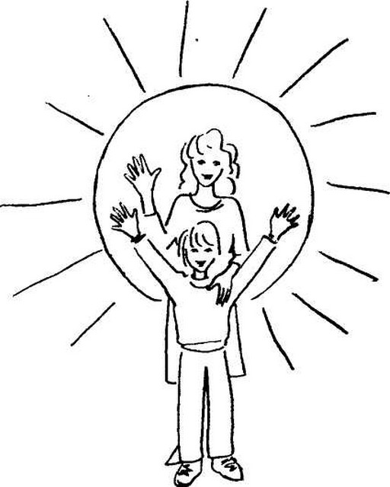](http://nkozlov.ru/upload/images/0412/041209161342.jpg)

**Советы родителям, заинтересованным в формировании адекватной самооценки**

* Не оберегайте ребенка от повседневных дел, не стремитесь решить за него все проблемы, но и не перегружайте его. Пусть ребенок поможет с уборкой, сам польет цветок, получит удовольствие от сделанного и заслуженную похвалу. Не нужно ставить перед ним непосильные задачи, для выполнения которых он еще просто не дорос.
* Не перехваливайте ребенка, но и не забывайте поощрять, когда он этого заслуживает. Если малыш давно умеет сам есть ложкой, не нужно каждый раз за это хвалить, но если у него получилось поесть аккуратно, не размазав кашу по всему столу, обязательно отметьте это достижение.
* Поощряйте в ребенке инициативу.
* Не забывайте, что малыш внимательно наблюдает за Вами. Показывайте своим примером адекватность отношения к успехам и неудачам. Сравните: "У мамы не получился пирог, ну ничего, в следующий раз положим больше муки" / "Ужас! Пирог не получился! Никогда больше не буду печь!"
* Не сравнивайте ребенка с другими детьми. Сравнивайте его с самим собой (тем, какой он был вчера или будет завтра).
* Не бойтесь искренне любить своего ребенка и показывать ему свою любовь!

**Игры, которые помогут лучше узнать ребенка, сформировать и поддержать у него адекватную самооценку**

**"Имя"**

Можно предложить ребенку придумать себе имя, которое он хотел бы иметь, или оставить свое. Спросите, почему ему не нравится или нравится его имя, почему бы он хотел, чтобы его называли по-другому. Эта игра может дать дополнительную информацию о самооценку малыша. Ведь часто отказ от своего имени означает, что ребенок недоволен собой или хочет быть лучше, чем он есть сейчас.

**"Проигрывание ситуаций"**

Ребенку предлагаются ситуации, в которых он должен изображать самого себя. Ситуации могут быть разными, придуманными или взятыми из жизни ребенка. Прочие роли при разыгрывании выполняет один из родителей или другие дети. Иногда полезно меняться ролями. Примеры ситуаций:

-- Ты участвовал в соревновании и занял первое место, а твой друг был почти последним. Он очень расстроился, помоги ему успокоиться.

-- Мама принесла 3 апельсина, тебе и сестре (брату), как ты поделишь их? Почему?

-- Ребята из твоей группы в д/с играют в интересную игру, а ты опоздал, игра уже началась. Попроси, чтобы тебя приняли в игру. Что будешь делать, если дети не захотят принять тебя? (Эта игра поможет вашему ребенку освоить эффективные способы поведения и использовать их в реальной жизни.)

**"Жмурки"**

Не удивляйтесь, эта старая, всем известная игра очень полезна: она поможет Вашему ребенку почуствовать себя в роли лидера, что может, в случае успеха, значительно воздействовать на самооценку. Можно играть в классические "Жмурки" (с завязанными глазами "жмурка" ищет детей по голосу и отгадывает на ощупь, кто это); можно дать в руки детям колокольчик и т.д.

**"Зеркало"**

В эту игру можно играть вдвоем с ребенком или с несколькими детьми. Ребенок смотрится в "зеркало", которое повторяет все его движения, жесты, мимику. "Зеркалом" может быть родитель или другой ребенок. Можно изображать не себя, а кого-нибудь другого, "Зеркало" должно отгадать, потом поменяйтесь ролями. Игра помогает ребенку открыться, почувствовать себя более свободно, раскованно.

Можно поиграть и в " Прятки", и в "Магазин", и просто надувать шары, кто быстрее. Главное, чтобы ребенок успешно справлялся с заданиями и учился достойно проигрывать.

 Проблема:

**низкая самооценка и плохое знание себя**

Рекомендации:

Разными способами дети побуждаются к самопознанию.

* 1. Проводятся индивидуальные и групповые беседы на темы: «Какой я человек?», «Что я люблю? Что я не люблю?», «Мой кумир» и т.п. Можно предложить ребятам письменно ответить на эти и другие вопросы, не оценивая их работы и не зачитывая вслух. Иногда такое сочинение становится поводом для беседы с воспитанником.
  2. Заполняются и обсуждаются с воспитанниками любительские психологические тесты, такие как «Ваша самооценка», «Какой у вас характер?», «Склонны ли вы к риску» и др. Лучше всего проводить такую работу на индивидуальных занятиях.
  3. Используются специальные упражнения и игры на развитие самооценки и самопознания. Естественно они проводятся не хаотично, а в рамках соответствующих занятий.
     + «Футболка с надписью». Педагог объясняет, что иногда на футболках бывают говорящие надписи, характеризующие их владельцев, например: «Я не сплю, я медленно думаю», «Люблю аплодисменты», «Я сбежал из зоопарка» и т.п. Детям предлагается 5-7 минут подумать и записать свой девиз для воображаемой футболки. Важно, чтобы надпись говорила что-то о ребенке сейчас – о его любимых занятиях, об отношении к другим, о его желаниях. Каждый зачитывает свою надпись, педагог во всех случаях дает эмоциональную поддержку. Упражнение может проводиться несколько раз, например, через 3-4 занятия можно предложит детям сменить свой девиз на футболке или оставить его таким же.
     + «Мой портрет в лучах солнца». Задание нарисовать солнце, в его центре написать свое имя, а вдоль лучей написать все свои достоинства. Желательно, чтобы лучей было как можно больше. Работы сдаются педагогу, группового обсуждения не происходит, возможна индивидуальная беседа.
     + «Приятное впечатление». Дети сидят в кругу. Задача каждого вспомнить и рассказать по очереди о каком-то случае, когда сосед слева произвел на них приятное впечатление.